Čo robiť pre zamedzenie tepelného stresu pri kravách
Ing. Vojtech Brestenský, CSc. Centrum výskumu živočíšnej výroby Nitra

Tepelný stres je významným faktorom v chove dojníc. Ovplyvňuje pohodu, zdravotný stav aj úžitkovosť. Najčastejšie sa vyskytuje pri vysokoprodukčných dojniciach na vrchole laktácie.
 |  | Relatívna vlhkosť (%)
 |  | 40 | 50 | 60 | 70 | 80 | 90
Teplota ºC | 18
Teplota ºC | 20 | Termoneutrálna zóna
Teplota ºC | 22
Teplota ºC | 24
Teplota ºC | 26 |  | Slabý stres
Teplota ºC | 28 |  |  |  | Stredný stres
Teplota ºC | 30
Teplota ºC | 32
Teplota ºC | 34 |  |  | Silný stres
Teplota ºC | 36
Ako sa prejavuje vysoká teplota pri rôznej relatívnej vlhkosti na tepelný stres
Tepelný stres začína, keď stúpne teplota prostredia nad teplotu v termoneutrálnej zóne, ktorá je závislá do relatívnej vlhkosti vzduchu. Pri vyššej relatívnej vlhkosti vzduchu klesá aj teplota termoneutrálnej zóny. Pri bežnej relatívnej vlhkosti v maštali 70 % začína tepelný stres pri teplote 24 ºC. Pri kravách s vysokou úžitkovosťou sa tepelný stres začína už pri nižšej teplote. Z toho vyplýva že letných mesiacoch sa kravy chovajú v teplotách ktoré im spôsobujú stres.
Metabolizmus dojníc produkuje veľké množstvo tepla, hlavne mikrobiálnou činnosťou predžalúdkov. Kravy s vyššou produkciou majú aj vyšší metabolizmus a produkujú vyššie množstvo tepla. Krava pri dojivosti 20 l produkuje v lete 1100 W, ale krava s dojivosťou 40 l až 1800 W. Krava s dojivosťou 30 l produkuje dvakrát väčšie teplo ako kravy stojaca na sucho. Produkované teplo musia kravy z tela dostať von. Na jeho odstránenie z teľa majú tri mechanizmy. Odvodom cez povrch tela konvekciou (vyžarovaním do prostredia povrchom tela), kondukciou (prestupom teploty medzi teplým telom a chladnejším predmetom napr. podlahou) a evaporáciou (potením a dýchaním, odparovanie tekutiny spotrebováva energiu, čím sa dochádza k ochladzovaniu).
V prípade, že kravy nedokážu z tela produkované teplo dostať do prostredia dostávajú sa do tepelného stresu. Po zapojení termoregulačných mechanizmov dokážu tepelný stres do určitej miery zvládnuť. Kravy sa snažia znížiť produkciu tepla v tele, to znamená obmedziť metabolické pochody a zvýšiť jeho výdaj z tela rôznymi spôsobmi. Pritom sa ale zhoršuje ich odolnosť voči chorobám, úžitkovosť a reprodukcia.
Pri tepelnom strese sa zvyšuje frekvencia tepu a dychu a pri dlhšom pôsobení aj rektálna teplota. Znižuje sa príjem krmiva aby sa obmedzila tvorba tepla. Okrem toho sa znižuje aj stráviteľnosť krmív a využiteľnosť živím. Pri nižšej spotrebe energie je časť spotrebovaná na zapojenie termoregukačných procesov na prežitie. V takom prípade zostáva menej energie na úžitkovosť, ktorá prudko klesá. Pri týchto príznakoch hypertermie je treba podávať zvieratám ľahkostrávitelné krmivá s vyšším obsahom energie. To je znížiť podiel objemového krmiva, ktorého trávenie produkuje veľa tepla a zvýšiť podiel koncentrátov.
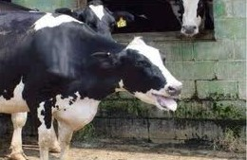
Krava pri tepelnom strese
V letných mesiacoch kravy konzumujú viac krmiva večer a v noci. Preto je treba upraviť aj režim kŕmenia a väčšiu dávku krmiva podávať kravám večer. Pri ad libitnom kŕmení si to kravy upravia sami, treba ale počítať s iným režimom podávania krmiva. Je dobré v horúcich mesiacoch zvýšiť aj frekvenciu navážania krmiva do žľabu, aby tam dlho neležalo, pretože v teplom počasí mení rýchlo svoje senzorické vlastnosti a je menej chutné.
Funkčné vetranie maštale dostatočným prívodom čerstvého a odvodom opotrebovaného vzduchu je samozrejmým prvkom na úpravy prostredia pre obmedzenie vplyvu tepelného stresu. V čase vysokých teplôt je potrebné zvýšiť prívod čerstvého vzduchu do maštale. Je potrebné využiť všetky pomocné vetracie prvky ako sú brány na čelnej stene maštale prípadne ďalšie otvory (dvere do výbehu a pod.). Tieň patrí medzi základne metódy zamedzujúce tepelný stres. Je treba zabrániť priamemu slnečnému žiareniu do maštale. V maštaliach, kde je ožiarené slnkom krmovisko kravy neradi žerú počas dňa, okrem toho sa v žľabe aj krmovo prehrieva. Kravy nezalíhajú do ožiarených boxov alebo častí ležoviska slnkom. Pri presvetlení maštale cez strešnú krytinu treba zohľadniť slnečnú stranu. Na južnú a západnú stranu sa vkladá menej presvetlovcích okien ako na severnú a východnú. Farba strešnej krytiny môže spôsobiť prehrievanie maštale. Treba voliť takú farbu ktorá odráža slnečné lúče, najlepšie bledú reflexnú farbu.
Jeden z mechanizmov prekonania tepelnej záťaži dobytka pri vysokých teplotách je zvýšený prijem vody. Je to spôsobené jednak tým, že je aj väčší výdaj vody z organizmu a príjem chladnejšej vody telo aj ochladzuje. Kravy pri teplote v zóne termálnej neutrality vypijú asi 3 až 4 krát viac vody ako je ich produkcia mlieka, čo je závislé aj od sušiny krmiva. Pri dojivosti 25 l mlieka a sušine krmiva 40 % vypije krava denne 70 l vody, pri vysokej teplote aj dvojnásobok. Voda s nižšou teplotou ochladzuje organizmus viac a jej spotreba je nižšia ako teplej vody. Príjem vody u dojnice s hmotnostou 720 kg a dojivosti 42 kg mlieka pri teplote vody 10 °C je 118 – 125 litrov, zatiaľ čo pri teplote vody 30 °C je 155 – 188 litrov. Krava dokáže za minútu vypiť až 20 l vody. Je samozrejmé že v letných mesiacoch sú napájačky často obsadzované viacerými kravami naraz a je z nich silný odber. Je treba počítať s takým prítokom vody do napájačiek a kapacitou napájačky aby tento nápor zvládli.
Prúdenie vzduchu rozhoduje o odvode tepla z organizmu konvekciou. Pri vyššom prúdení je aj vyšší odvod. Pri prirodzenom vetraní, v extrémnych letných podmienkach, kedy prúdenie vzduchu pri bezvetrí klesá, výmena vzduchu v maštali je nedostatočná a odovzdávanie tepla zo zvierat do prostredia sa spomaľuje. Pre tento prípad sa využívajú plošné ventilátory, umiestnené v maštali, podporujúce prúdenie vzduchu, čím sa zabezpečí aj lepší prísun čerstvého vonkajšieho vzduchu do maštale. Ventilátory by mali byť umiestnené v priestore, kde sa zvieratá najviac zdržujú, teda v ležovisku a kŕmisku. Pri montáži sa musí dbať nato, aby neprekážali pri uskutočňovaní pracovných operácií (podstielanie a vyhŕňanie hnoja). Ventilátory musia byť umiestnené tak ďaleko od seba, aby bolo rovnomerné prúdenie v jednom smere pozdĺž celej maštale. Prúdenie v zóne zvierat nesmie byt však väčšie ako 3 m.s⁻¹ aby bol pre zvieratá neškodný. Vzdialenosť ventilátorov od seba býva 1 m na 10 cm priemeru ventilátora, to je pri ventilátore s priemerom 90 cm je to 9 m.
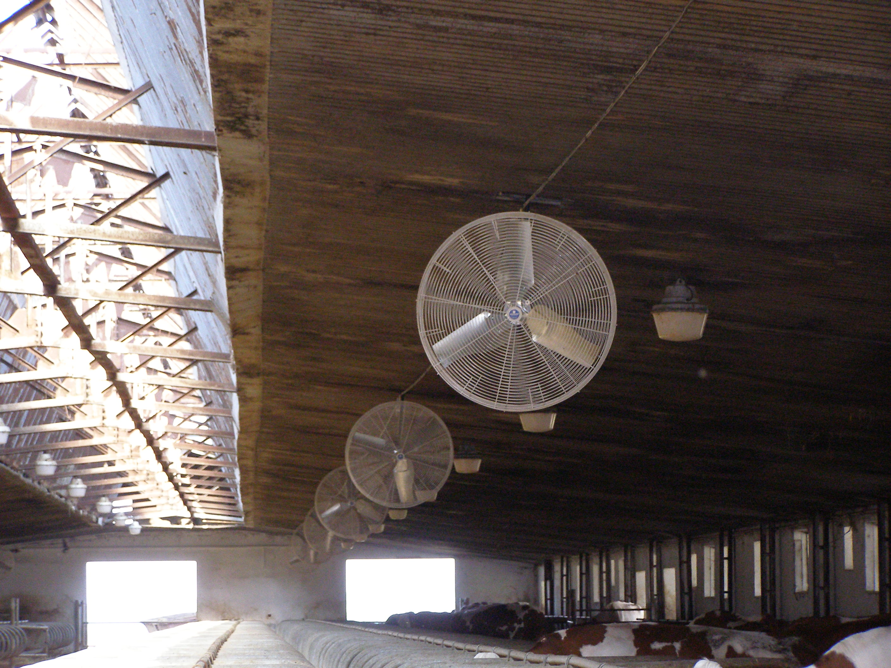
Veľkoplošné ventilátory podporujúce prúdenie vzduchu v maštali
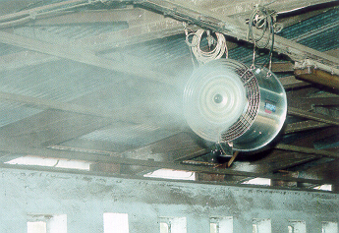
Ventilátor vybavený systémom rozprašovania vody
V letných mesiacoch keď vysoký teplota prostredia obmedzuje ochladzovanie vyžarovaním, pretože teplota prostredia sa približuje teplote tela, sa zvieratá ochladzujú hlavne evaporáciou čiže odparovaním. Evaporačné ochladzovanie je účinnejšie pri nízkej ako vyššej relatívnej vlhkosti vzduchu. Ochladzovanie je zabezpečované cez ochladzovanie vzduchu alebo priamo zvierat. Pre ochladzovanie vzduchu sa využijú zariadenia na tvorbu hmly vo vzduchu. Do vzduch sa vypúšťajú drobné kvapôčky vody, ktoré sa odparia ešte pred dopadom na zem, čím sa vzduch ochladzuje. Vhodným riešením je kombinácia rozprašovania vody s plošnými ventilátormi. Pri tomto systéme sa voda vstrekuje do prostredia triskami pod vysokým tlakom. Vyžaduje si to inštalovať vysokotlaké potrubie a čerpadlo. Hmlu vstrekovanú do vzduchu zvieratá vdychujú, čo môže spôsobiť respiračné problémy. Môže sa tiež stať, že drobné kvapôčky sadajú na srsť zvierat a vytvoria na nej vodný film, ktorý bráni vyžarovaniu tepla z tela.
Omnoho účinnejšie je priame evaporačné ochladzovanie. Pri tomto spôsobe sa zvieratá ochladzujú tak, že sa kropia väčšími kvapkami a zmáča sa im srsť až po pokožku. Odparovaním vody z pokožky a srsti sa ochladzujú. Na rozvod vody pre toto ochladzovanie sa môže použiť vodovodný tlak. Trisky sa montujú do výšky 1 až 1,5 m nad chrbtami zvierat na miesta kde sa nebude zmáčať podstielka, to je krmisko, napájacie miesta, spojovacie chodby kŕmiska s ležoviskom v boxovom ustajnení, čakáreň na dojenie. Treba ale počítať s tým, že na miestach kde budú kropiace zariadenia sa budú kravy zhlukovať.
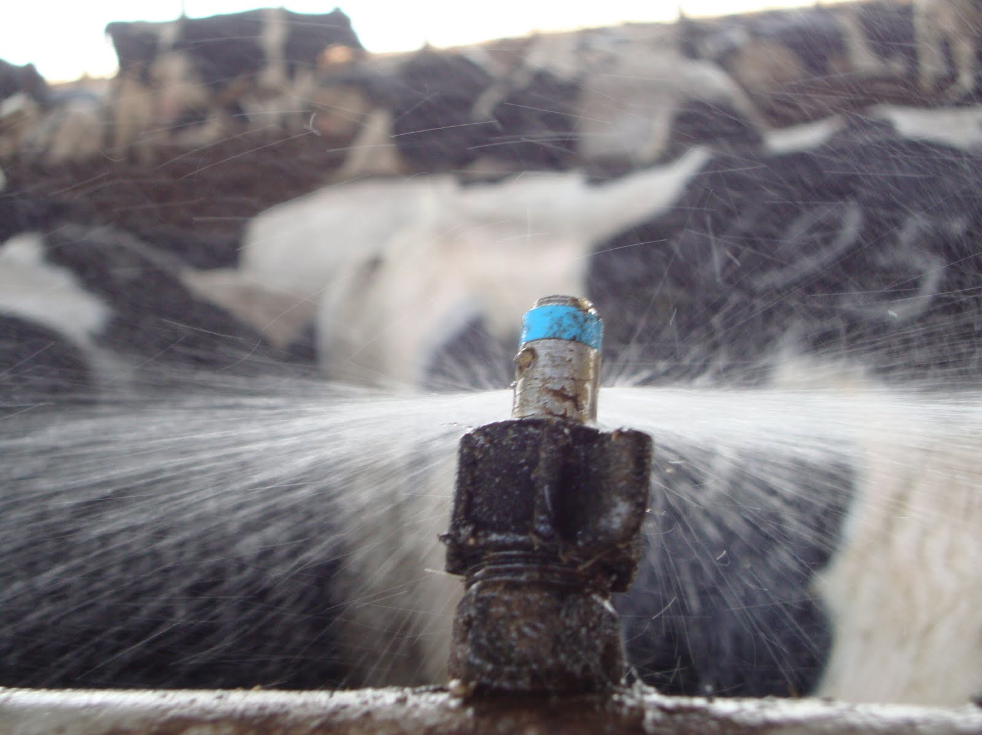
Triska na zmáčanie zvierat
Ochladzovanie treba realizovať hlavne v dobe s najvyššími teplotami, to je pred poludním a popoludní. Najčastejšie sa odporúča systém aktivovať pri teplote 25 °C. Pri vysoko produkčných kráv s vysokou produkciou tepla už pri teplote prostredia 21°C. Aplikuje sa opakované zvlhčovanie v krátkych časových intervaloch, tak aby sa zabránilo nadmernému zvlhčovaniu miesta. Doba a frekvencia aplikácie závisí od rýchlosti prúdenia a teploty vzduchu. Spustenie vody na 30 sekúnd postačuje na namočenie chrbta a bokov kráv. Opätovná aplikácia by mala spustiť po vyschnutí zvierat.
Z ochladzovacích systémov je najúčinnejšie kropenie zvierat v kombinácii s veľkoplošnými pomalobežnými ventilátormi, potom kropenie srsti a kože, nasleduje samostatný veľkoplošný ventilátor a na koniec zhmžovač s ventilátorom.
Pre zamedzenie tepelného stresu pri kravách môžeme niečo urobiť v troch oblastiach:
- Maštaľ: zamedziť prívod slnečného žiarenia,
montáž ventilátorov,
postrekovanie kráv.
- Kŕmenie a napájanie: kŕmiť v chladnejších častiach dňa,
dostatok napájačiek s prítokom vody,
zvýšiť obsah vody v suchej kŕmnej dávke.
- Výživa: obmedziť krmivá s vysoký obsahom vlákniny,
zvýšiť koncentráciu živín v kŕmnej dávke,
pridať pufry do kŕmnej dávky,
zvýšiť koncentráciu K, Na, Mg v kŕmnej dávke.

